# 猫猫剪指甲大作战

## Game overview

猫猫剪指甲大作战是一款背景设定在一位平平无奇的铲屎官家中的游戏。玩家扮演一名铲屎官。工作疲惫了一天的主角回家后却要面对被家中的猫猫抓坏和搞的一团糟的沙发。一气之下主角抓起了指甲刀冲着猫猫跑去。主角和猫咪在家中的追逐战开始了！

## Game description

本游戏是一个3D、第三人称、横屏视角的追逐游戏，伴随着解密元素。游戏开始后玩家的目标就是追上在家里四处逃跑的猫猫。

猫猫在距离玩家远的时候会漫无目的地四处闲逛，但一旦玩家出现在了他们的视线中，他们就会快速逃跑了。

由于人可以走的路猫都可以走，并且猫还可以通过一些特殊的道路移动，所以只靠追赶是难以抓住猫猫的。这种时候就需要利用游戏中的道具，猫粮等，对猫猫进行吸引。被吸引的猫猫会降低警戒范围。并且进食一段时间后猫猫会去上厕所，此时也是抓住猫猫的好时机。

## Game operation

游戏运行于PC平台，使用键盘和鼠标操作。

使用上下左右操作人物移动。

使用wasd操作镜头移动。

按住shift使人物加速跑

通过点击的方式与猫粮盆等道具进行交互

## Characters

玩家操控的角色：铲屎官。玩家可以用上下左右键操纵铲屎官移动，以及shift键使角色加速跑。

敌方（目标角色）：猫咪。猫咪会自主地在房间里移动，并于玩家接近时逃跑。猫咪除了可以在玩家能够移动的路径上移动之外，还可以通过地上的猫洞进行垂直移动，玩家不可以在这些区域移动。

## Game's process

开始界面：开始界面的背景即为游戏地图中的客厅房间，被猫猫挠坏的沙发在画面的中心位置。点击开始界面的“开始游戏”按钮即可进入游戏。

进入游戏后首先进入第一关，完成后依次进入后续关卡。前几关为教学关，难度较低，目的是让玩家熟悉机制和操作。

每一关中，玩家控制的角色和猫咪将在固定的位置出现，关卡目标为抓住所有猫咪。玩家在游戏中需要设法和猫咪靠近，一旦距离猫咪足够近即可自动抓到猫咪。

为了能抓住狡猾或者跑得快的猫猫，玩家需要合理地利用关卡一开始获得的道具。在场景中使用道具将改变猫猫的行动路线或使它们降低警戒，以更快地达成游戏目标。

## Attributes

游戏过程中人物的属性固定，猫咪分为几种不同的种类，各个种类的属性不同，游戏时的难 度也有所不同。猫咪种类和属性值如下：

|  |  |  |  |  |  |  |
| --- | --- | --- | --- | --- | --- | --- |
| 编号 | 种类 | 移动速度 | 易饥饿程度 | 易厕所程度 | 警戒范围 | 难度评估 |
| 1 | 橘猫 | 慢 | 高 | 中 | 低 | 低 |
| 2 | 白猫 | 慢 | 中 | 高 | 低 | 低 |
| 3 | 美短猫 | 中 | 低 | 中 | 中 | 中 |
| 4 | 布偶猫 | 中 | 中 | 低 | 中 | 中 |
| 5 | 豹猫 | 快 | 低 | 低 | 大 | 高 |

猫咪共有五种，根据属性值的不同难度分为三档。

移动速度表示人进入猫咪警戒范围后猫咪逃跑的速度，越快越难抓到。

警戒范围表示人距离猫咪多近猫咪才会逃跑，越大越难追到。

易饥饿程度和易厕所程度表示猫咪有多容易受到道具的影响从而去吃饭或上厕所，越高表示越容易受到影响。

根据关卡的不同，玩家会面对不同的猫咪。总体而言，越往后的关卡猫咪难度越高。

## Maps

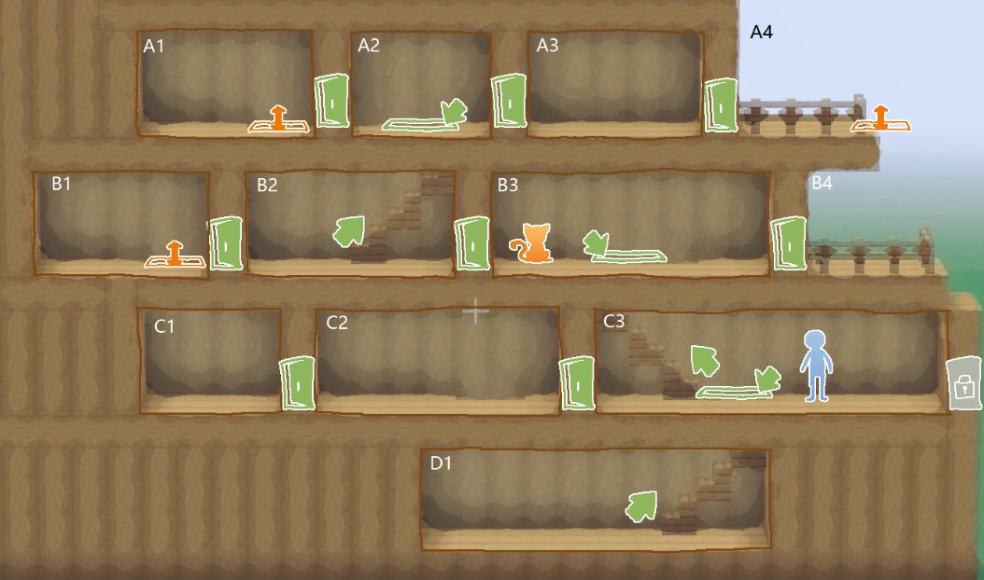

图为整个游戏的活动区域。在前期的关卡中房间没有完全解锁，随着游戏进程的推进，会逐渐解锁整个游戏区域。

其中各符号代表的含义如下：

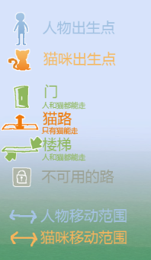

## Items

游戏设计了数种玩家可以使用的道具。道具会在关卡一开始的时候提供给玩家。在一局游戏中，玩家可以在地图中的特定位置使用这些道具，从而对猫猫的活动造成影响，方便自己的追捕。道具具体种类如下：

|  |  |  |
| --- | --- | --- |
| 道具名称 | 使用范围 | 效果说明 |
| 猫粮 | 猫粮碗 | 猫猫饥饿值满后会寻找猫粮进食。此时警戒范围降低。进食后会增加便意值。 |
| 妙鲜包 | 地面 | 猫咪路过时会被吸引，此时警戒范围降低。进食后会增加少许便意值。 |
| 泻药 | 地面 | 猫咪进食后会增加大量便意值。猫咪不会主动食用，应与其它食物混合使用。 |
| 闹钟 | 固定地点 | 闹钟需要先设置时间再在特定地点使用。使用后过了设置的时间闹钟会发出声响，吓到附近的猫咪，使得猫咪没有规律地胡乱移动。 |

## Sound and Music

游戏中需要使用的音效主要有：

·开关门

·走路声音

·跑步声音

·人物喘息声

·猫叫声

·猫咪吃东西

·猫咪拉屎

·使用或放置道具

·闹钟